**П Р О Т О К О Л № 2 от 18 апреля 2024 года**

**Заседания Правления ТСЖ «Серпуховские ворота»**

В заседании участвовали и голосовали по вопросам повестки дня члены Правления: Башкатов В.Е, Кутузова О.Ю., Меламед О.Л., Нестеров В.С., Тимошков М.Ю., Шпуров И.В.

На заседание приглашены: член ревкомиссии ТСЖ Кузнецова Т.В., Управляющий Кандаурова Т.И., экономист Вихорева Н.А., инженер Никопольский А.С., директор ООО «Посад-Монтаж» Зябликов С.А.

С повесткой дня заседания выступила Меламед О.Л., которая предложила ее утвердить:

1. О выборе исполнителя работ по капитальному ремонту отмостки МКД. О заключении договора, контроле за ходом и качеством работ.
2. О выборе подрядчика по текущим работам по прокладке СКУД, цифрового видеонаблюдения на МКД, установке контролеров в подвале МКД.

Голосовали ЗА единогласно.

**По первому вопросу**: Меламед О.Л. сообщила, что ОСС МКД решило провести капитальный ремонт отмостки здания. Техническое задание на этот ремонт было размещено в диспетчерской и на сайте ТСЖ. 5 организаций, возможных исполнителей работ, провели уточняющие замеры, обследования, получили интересующие их документы и заявили о готовности участвовать в тендере коммерческих предложений на заключение договора на работы.

Правление на своем заседании 08.04.2024 решило завершить регистрацию коммерческих предложений на капитальный ремонт отмостки МКД 15 апреля 2024года в 17 часов. Тендер провести 18 апреля в 19-30 на заседании Правления ТСЖ. ТСЖ заказало проведение обследования сегодняшнего состояния отмостки МКД у экспертной организации - ООО «Группа Ю.С.Т.Э». Полученные выводы и рекомендации этого обследования подтвердили необходимость капитального ремонта отмостки. Предлагается использовать данное заключение при сегодняшнем выборе подрядчика и приемке работ. Разместить текст заключения вместе со всеми документами, касающимися капитального ремонта отмостки МКД на сайте ТСЖ.

На сегодняшний тендер предлагается не допускать КП от ООО «Пери-Строй», поданное с опозданием по времени и с превышением максимально допустимой цены договора. Предлагается рассмотреть предложения от:

ООО «СМС Темп», ООО«СтройИнвест», ООО«Интел Ком Монтаж»,ООО «Премиумстрой».

Ревизионная комиссия ТСЖ проверила всех претендентов на предмет банкротства и допустила к рассмотрению их предложения.

В обсуждении участвовали все.

Предложено отказать ООО «Премиумстрой» - предложившего заниженную цену. У остальных участников цены, виды работ, материалы заявленные ими в КП, близки к предельно допустимой цене и техническому заданию. Однако, в КП ООО «СМС Темп» предусмотрены дополнительные работы по асфальту, укрывные мероприятия от осадков. Предлагается заключить Договор на производство работ по капитальному ремонту отмостки МКД с ООО «Строительно-монтажный сервис Темп» на сумму 8 480 581рублей. Предусмотреть в договоре 5 лет гарантии, срок работ май-сентябрь 2024года, оплату произвести - 30% авансом и 70% после подписания акта выполненных работ.

Предлагается для приемки работ, в том числе и скрытых, заключить договор с ООО Технониколь-Строительные Системы», на что израсходовать 75 тысяч рублей из резервного фонда.

Поручить инженеру ТСЖ Никопольскому А.С. осуществлять текущий контроль за работами.

Голосовали: За -5 членов Правления, воздержался -Башкатов В.Е.

**По второму вопросу:**

Меламед сообщила, что собрание членов ТСЖ приняло перечень и утвердило предельную стоимость текущего ремонта на МКД в 2024 году. На работы по прокладке локальной сети для системы контроля и управления доступом (СКУД), цифрового видеонаблюдения на МКД было размещено техническое задание (ТЗ) в диспетчерской и сайте ТСЖ. Прием предложений по данным работам был завершен 15 апреля в 17 часов. Сегодня, как решило Правление ранее, следует определить исполнителя. Предложение поступило одно - от ООО «Посад-монтаж» - 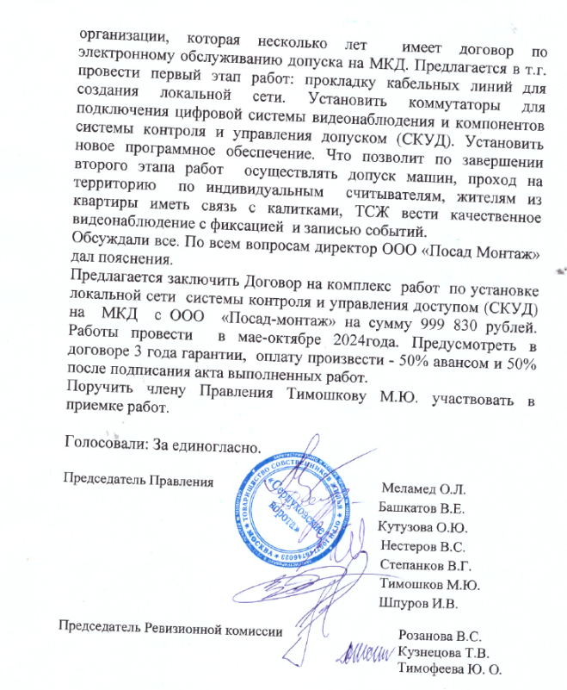

Повестка заседания:

1. О выборе исполнителя работ по капитальному ремонту отмостки МКД. О заключении договора, контроле за ходом и качеством работ.
2. О выборе подрядчика по текущим работам по прокладке СКУД, цифрового видеонаблюдения на МКД, установке контролеров в подвале МКД.